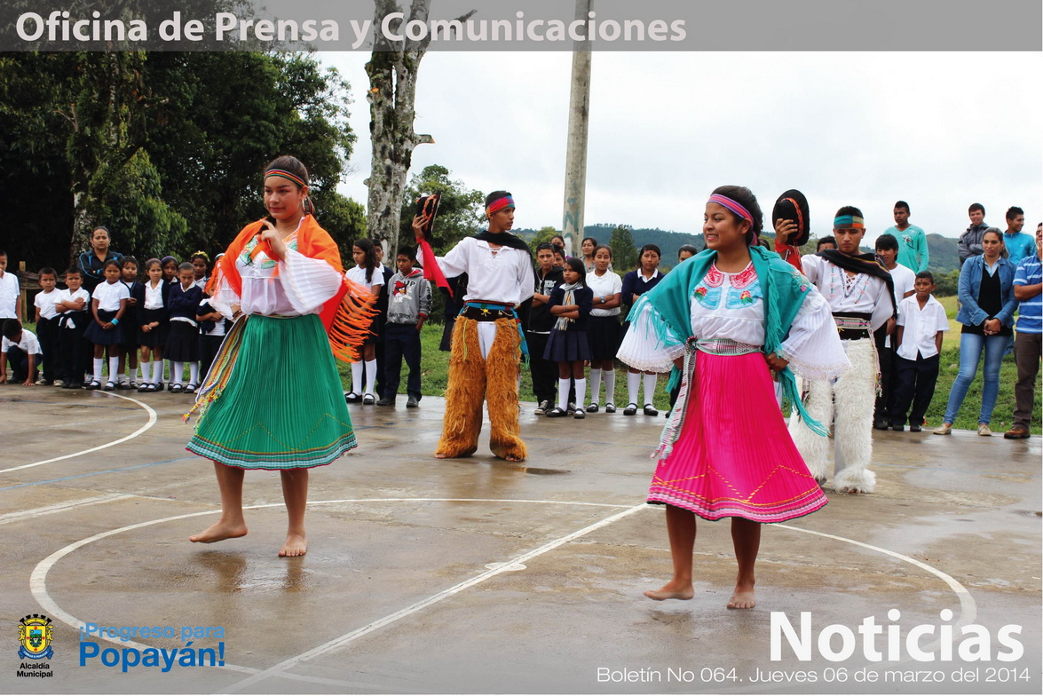

**Grupo de danza de la Institución Educativa Santa Rosa estrena vestuario**

La Alcaldía de Popayán, la Gestora Social del municipio, Piedad Concha de Fuentes, con la Secretaría del Deporte y Cultura, realizaron la entrega de vestuarios de danza, en esta ocasión a la institución educativa de la vereda Santa Rosa, por haber participado en el “inter-colegiado de Danza Folclórica”.

Luego de una misa en la iglesia de Santa Rosa, se dio apertura al acto cultural de entrega de estímulos a los estudiantes del colegio, la cual busca fortalecer las expresiones artísticas y el rescate de nuestras tradiciones.

Con dos presentaciones de bailes andinos típicos de la región, el grupo de danza Tacoyá, acogió a la primera Dama del municipio, junto a todo el equipo de trabajo que la acompañó e hizo posible esta entrega.

El rector de la Institución educativa, Miller Rodríguez Muñoz, recibió la dotación de vestuarios y en nombre de los estudiantes agradeció por este estímulo que motiva a los estudiantes para que sigan proyectándose con la danza e inviertan su tiempo practicando esta actividad.

La estudiante, Tatiana Ipiales, integrante del grupo de danza Tacoyá, anota que en la institución Santa Rosa, les inculcan que las actividades culturales *son una manera de evadir los vicios y de invertir bien el tiempo*, además, señala que *es una manera muy bonita de expresar lo que sienten y donde pueden demostrar lo que son, su tierra, Colombia*.

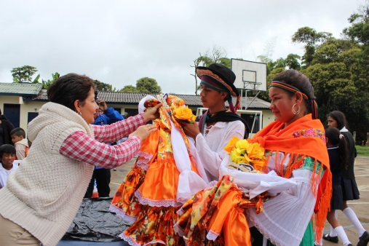De esta forma la Administración Municipal de Popayán impulsa la apropiación de las diferentes expresiones culturales caucanas, estimulando su práctica para ayudar a formar y forjar personas de bien.

**Tercera Fase “Diseño de dos productos Turísticos para Popayán-Cauca**

La Administración Municipal a través de la Oficina Asesora de Planeación y la Corporación Mixta de Turismo del Cauca, preparan el 11 y 13 de marzo próximo, la III Fase de Diseño de Popayàn como producto turìstico.

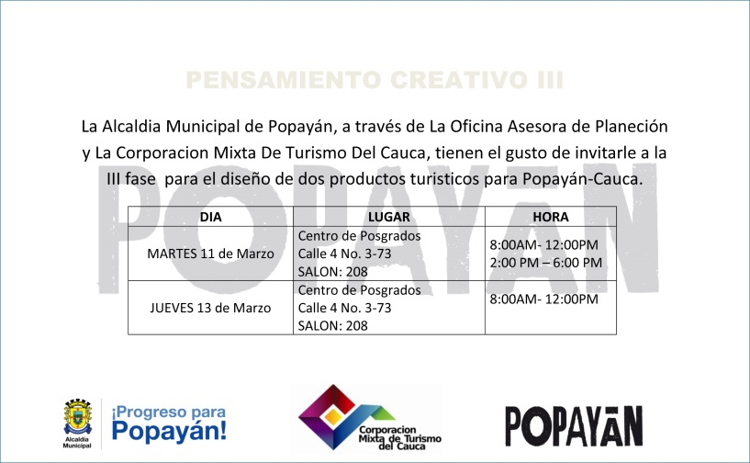El evento se cumplirá en el Centro de Posgrados, calle 4ª No 3-73, Salón 208. El primer día de 08:00 a.m. a 12:00 m y de 2:00 p.m a 6:00 p.m, el día jueves 13 de marzo de 08:00 a.m. a 12:00 m.

Se espera la participación de todos los interesados en el tema de turismo, otro renglón de desarrollo y empleo para la región y Popayán.

**Acto Adminitrativo**

**Decreto Nº 20141200002675 del 05 de marzo del 2014** "Por medio del cual se dictan medidas de prevención referentes a las elecciones de Congreso de la República y Parlamento Andino en el Municipio de Popayán el día 9 de marzo de 2014”

**También puede consultar** este, y otros actos administrativos en el siguiente link: http://popayan.gov.co/ciudadanos/la-alcaldia/normatividad/decretos